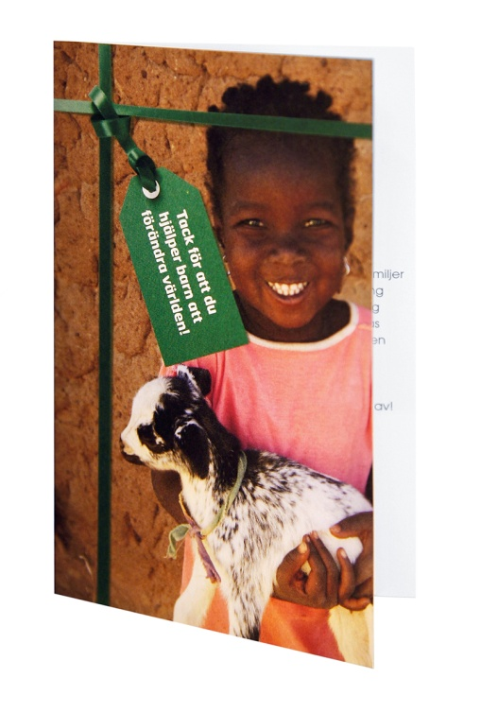
Julklappstips!
I år får du inget traditionellt paket,
detta innehåller faktiskt en riktig get.
För långt bort i ett afrikanskt land,
en ensam mamma tar emot en utsträckt hand.
Nu får hon en get som ger mjölk och mat,
på barnens alltför ofta tomma fat.

För en ensamstående kvinna i Zambia är en get en stor trygghet, en get innebär att hennes barn kommer att ha näringsrik mjölk att dricka och att hon kommer ha råd att låta barnen gå i skolan eftersom hon så småningom kan sälja getens killingar på marknaden.
I Barnfondens gåvokatalog kan du till exempel välja att ge bort en get (350 kr), skolböcker (275 kr), fruktträd (50 kr) och mycket annat.
www.gavokatalogen.barnfonden.se
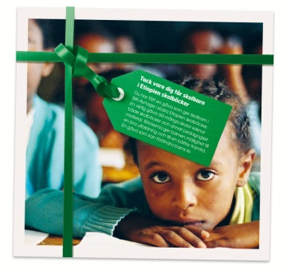
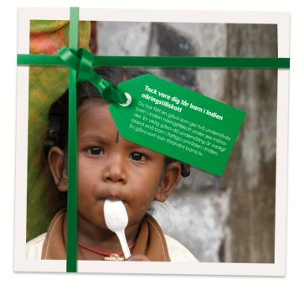
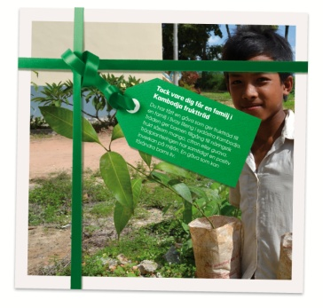

Fler bilder, produktbilder och texter:
www.mynewsdesk.com/se/pressroom/barnfonden
För ytterligare information:

Karin Wikström, kommunikatör, 070- 27 12 650 eller karin.wikstrom@barnfonden.se

Barnfonden

Barnfonden är en fadderorganisation som arbetar för att barn som lever under fattiga förhållanden
i Afrika, Asien och Latinamerika ska få gå i skolan och få tillgång till hälso- och
sjukvård. Vi ger familjer möjlighet att försörja sig själva och skapar en långsiktig utveckling i
hela det omgivande samhället.

Barnfondens arbete stöds av över 26 000 faddrar och under 2011 samlade vi in 79 miljoner
kronor.

Barnfonden finns i Malmö och ingår i det internationella nätverket ChildFund Alliance.

